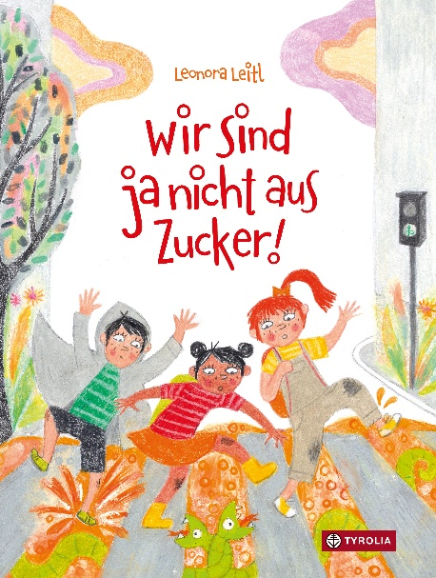
Leonora Leitl
Wir sind ja nicht aus Zucker

32 Seiten, durchgehend farbig illustriert
26,5 cm x 20 cm, Hardcover
Tyrolia-Verlag, Innsbruck–Wien 2025
ISBN 978-3-7022-4310-4
18 €, ab 5 Jahren

Wenn der Schulweg zum Abenteuertrip wird
Das Auto ist kaputt, die Eltern gestresst, also darf Sanna, was sie sonst eigentlich nicht darf – zu Fuß zur Schule gehen. Alma und Kurti aus der Nachbarschaft machen das auch. Ein ziemliches gutes Dreierteam. Doch was noch niemand von ihnen weiß: Der Weg ist eigentlich ein Abenteuertrip. Da gibt es Hängebrücken über tiefe Betonschluchten, da verbergen sich Säbelzahntiger, Wölfe und Bären auf der Baustelle im Park und da wird der Supermarktparkplatz zur glühend heißen Savanne. Endlich ist die rettende Schule erreicht. Pause. Durchatmen. Doch auch der Heimweg birgt so manche Gefahren, die drei haben es mit mächtigen Riesen, gefährlichen Hexen, zähnefletschenden Vampiren und zu allem Überdruss auch noch mit einem stürmischen Unwetter zu tun. Aber das alles macht Super-Sanna, Käpt´n Kurti und Action-Alma nichts aus, denn „Wir sind ja schließlich nicht aus Zucker!“
Mit viel Augenzwinkern, Witz und Humor vertieft sich die bekannte oberösterreichische Künstlerin und Autorin Leonora Leitl in die Erfindungsgabe von Kindern und lässt einen eher langweiligen, urbanen und grauen Schulweg zum wild-bunten Erlebnis werden. Ein einmaliger gemeinsamer Spaß, ideal zum Selbst-Weiterdenken und -Fantasieren. Und eine wunderbare Hommage an die Vorstellungskraft.
Ich gehe. Ich bin ja schließlich nicht aus Zucker!

Die Künstlerin
©Julia C. Hoffer
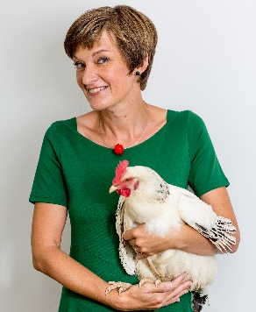 | LEONORA LEITL, geb. 1974. Meisterklasse für Grafik- und Kommunikationsdesign in Linz. Illustratorin und Autorin von Kinder- und Jugendliteratur. Für ihr Schaffen und ihre Werke wurde sie bereits mehrfach ausgezeichnet (u. a. Outstanding Artist Award, Österreichischer Kinder- und Jugendbuchpreis, Kinder- und Jugendbuchpreis der Stadt Wien). Lebt mit ihrem Mann, ihren beiden Kindern und einer Hühnerschar in Gramastetten im Mühlviertel.

